Załącznik nr 2 do umowy nr MZDIM.DP.38/ ………… / 2024
z dnia ………………………………….
HARMONOGRAM PŁATNOŚCI
I. DANE NAJEMCY
……………………………………………………………………………………………………………………………………………………....…..
/imię i nazwisko/
II. HARMONOGRAM PŁATNOŚCI
Pierwsza wpłata w wysokości ______________ zł równowartość _____________ miesięcznych okresów rozliczeniowych.
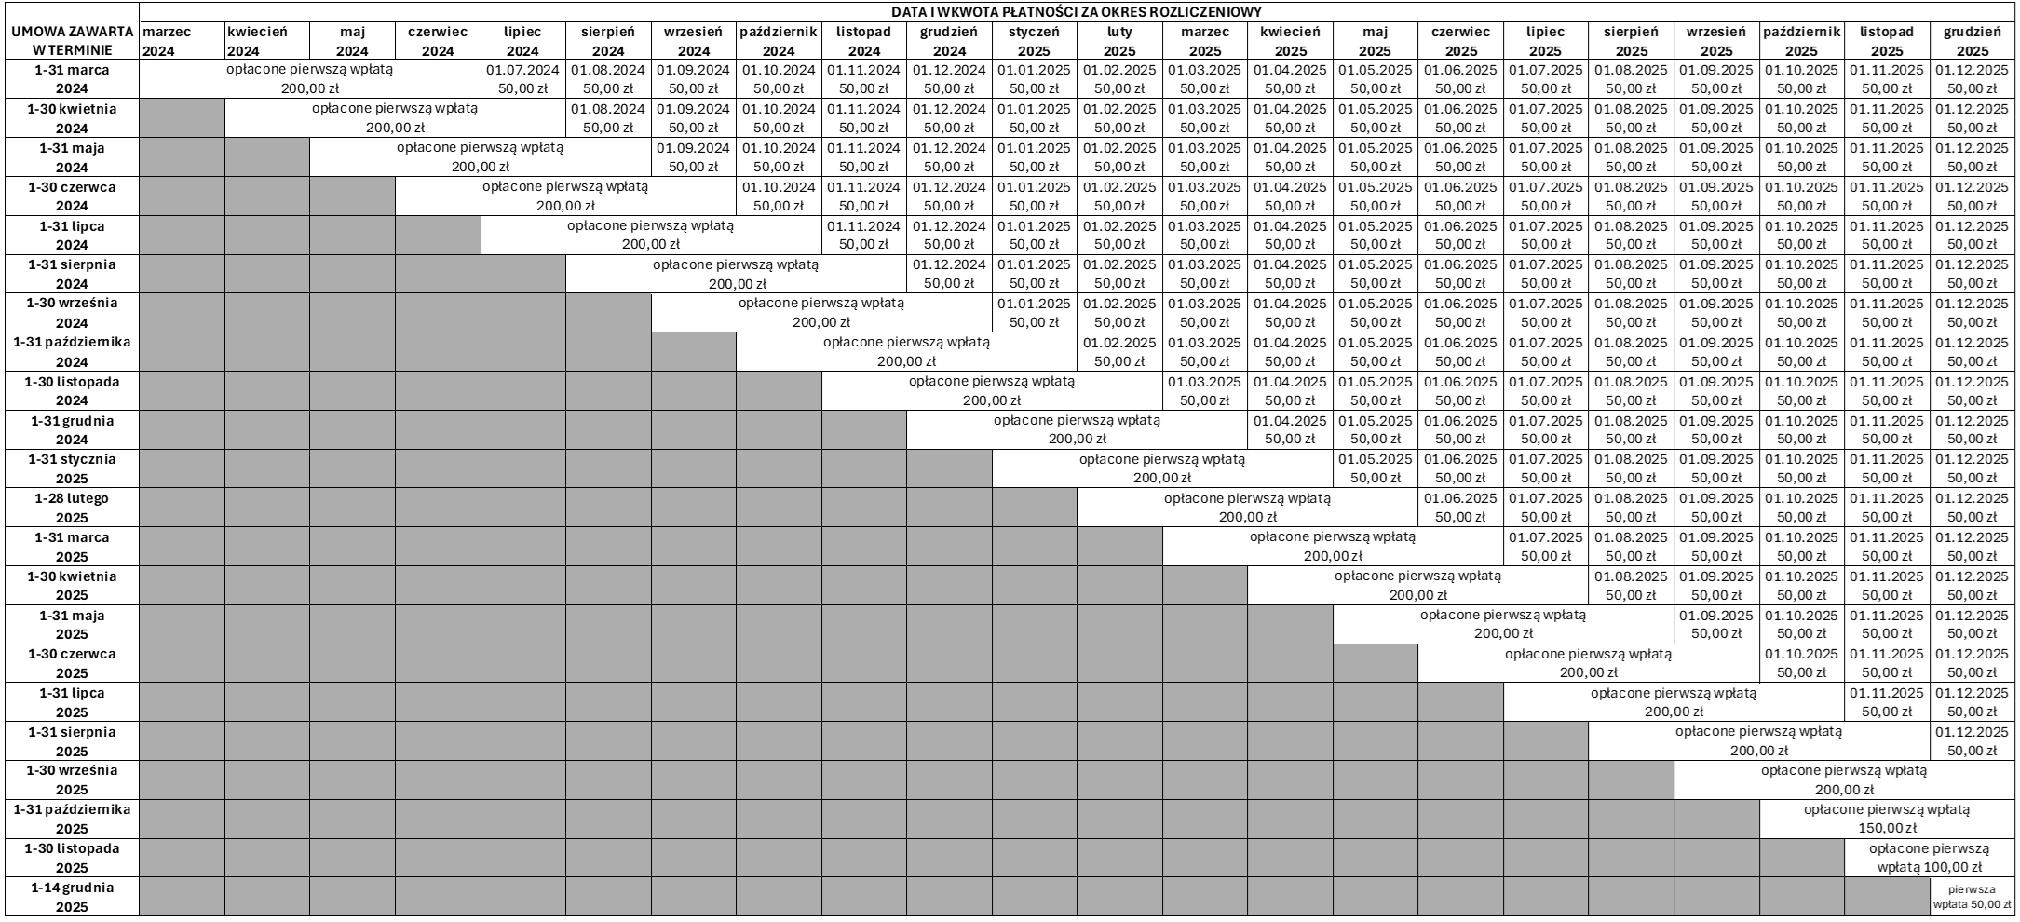
Wynajmujący: |  | Najemca:

